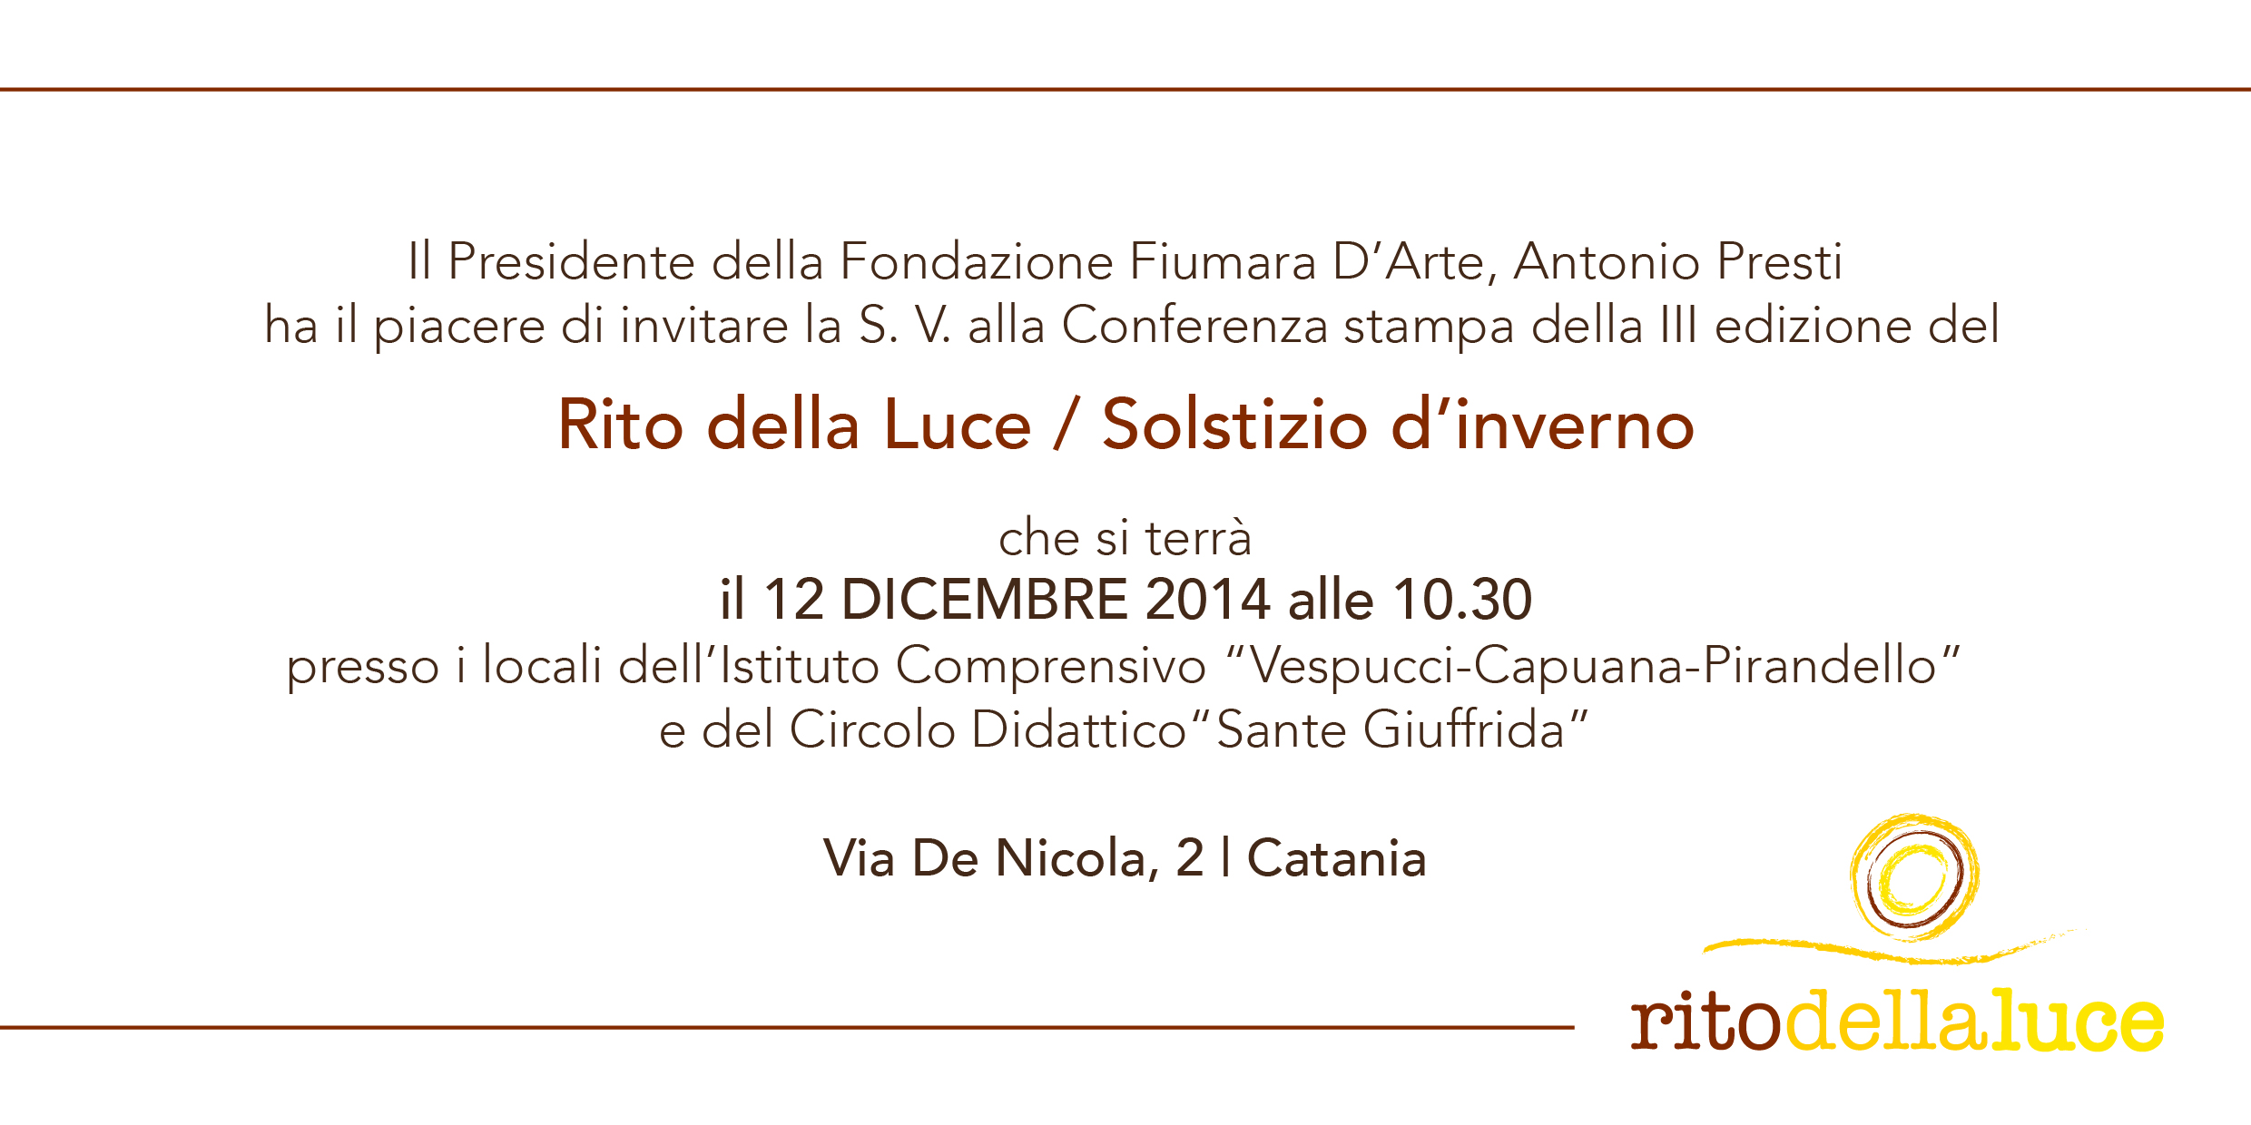
Il Presidente della Fondazione Fiumara d’Arte, Antonio Presti, e
le Dirigenti Scolastiche Carmela Pittera e Mariaconcetta Lazzara
hanno il piacere di invitare la S.V. alla III edizione del
Rito della Luce / Solstizio d’inverno
che si terrà
nei giorni 18, 19, 20 e 21 dicembre 2014 dalle ore 18:30 alle 22:30

